江西省2022年初中学业水平考试
数学试题卷
说明：
1.全卷满分120分，考试时间120分钟．
2.请将答案写在答题卡上，否则不给分．
一、单项选择题（本大题共6小题，每小题3分，共18分）
1. 下列各数中，负数是（ ）
A. B. 0 C. 2 D.
2. 实数a，b在数轴上的对应点的位置如图所示，则下列结论中，正确的是（ ）
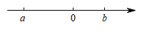
A. B. C. D.
3. 下列计算正确的是（ ）
A. B.
C. D.
4. 将字母“C”，“H”按照如图所示的规律摆放，依次下去，则第4个图形中字母“H”的个数是（ ）
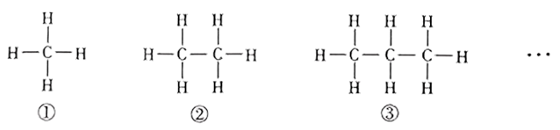
A. 9 B. 10 C. 11 D. 12
5. 如图是四个完全相同的小正方体搭成的几何体，它的俯视图为（ ）
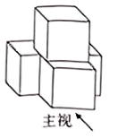
A. 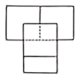 B. 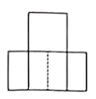
C. 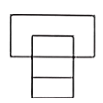 D. 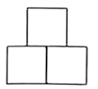
6. 甲、乙两种物质的溶解度与温度之间的对应关系如图所示，则下列说法中，错误的是（ ）
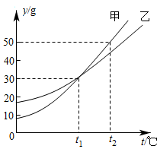
A. 甲、乙两种物质的溶解度均随着温度的升高而增大
B. 当温度升高至时，甲的溶解度比乙的溶解度大
C. 当温度为时，甲、乙的溶解度都小于
D. 当温度为时，甲、乙的溶解度相等
二、填空题（本大题共6小题，每小题3分，共18分）
7. 因式分解：__________．
8. 正五边形的外角和等于 _______◦．
9. 已知关于方程有两个相等的实数根，则的值是______．
10. 甲、乙两人在社区进行核酸采样，甲每小时比乙每小时多采样10人，甲采样160人所用时间与乙采样140人所用时间相等，甲、乙两人每小时分别采样多少人？设甲每小时采样x人，则可列分式方程为__________．
11. 沐沐用七巧板拼了一个对角线长为2的正方形，再用这副七巧板拼成一个长方形（如图所示），则长方形的对角线长为__________．
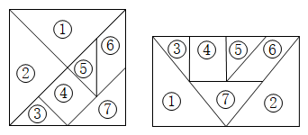
12. 已知点A在反比例函数的图象上，点B在x轴正半轴上，若为等腰三角形，且腰长为5，则的长为__________．
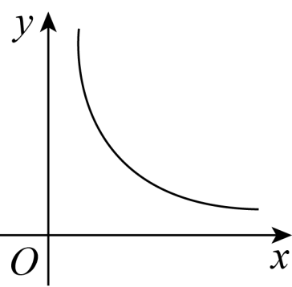
三、解答题（本大题共5小题，每小题6分，共30分）
13. （1）计算：；
（2）解不等式组：
14. 以下是某同学化筒分式的部分运算过程：
解：原式①  ②  ③  … | 解：

（1）上面的运算过程中第__________步出现了错误；
（2）请你写出完整的解答过程．
15. 某医院计划选派护士支援某地的防疫工作，甲、乙、丙、丁4名护士积极报名参加，其中甲是共青团员，其余3人均是共产党员．医院决定用随机抽取的方式确定人选．
（1）“随机抽取1人，甲恰好被抽中”是__________事件；
A．不可能 B．必然 C．随机
（2）若需从这4名护士中随机抽取2人，请用画树状图法或列表法求出被抽到的两名护士都是共产党员的概率．
16. 如图是的正方形网格，请仅用无刻度的直尺按要求完成以下作图（保留作图痕迹）．
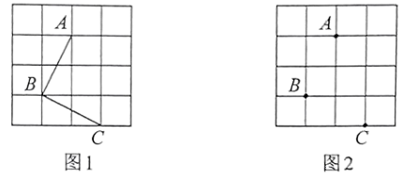
（1）在图1中作的角平分线；
（2）在图2中过点作一条直线，使点，到直线的距离相等．
17. 如图，四边形为菱形，点E在的延长线上，．
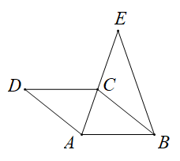
（1）求证：；
（2）当时，求的长．
四、解答题（本大题共3小题，每小题8分，共24分）
18. 如图，点在反比例函数的图象上，点B在y轴上，，将线段向右下方平移，得到线段，此时点C落在反比例函数的图象上，点D落在x轴正半轴上，且．
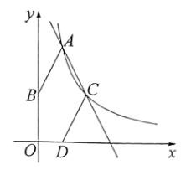
（1）点B的坐标为__________，点D的坐标为__________，点C的坐标为__________（用含m的式子表示）；
（2）求k的值和直线的表达式．
19. （1）课本再现：在中，是所对的圆心角，是所对的圆周角，我们在数学课上探索两者之间的关系时，要根据圆心O与的位置关系进行分类．图1是其中一种情况，请你在图2和图3中画出其它两种情况的图形，并从三种位置关系中任选一种情况证明；
（2）知识应用：如图4，若的半径为2，分别与相切于点A，B，，求的长．
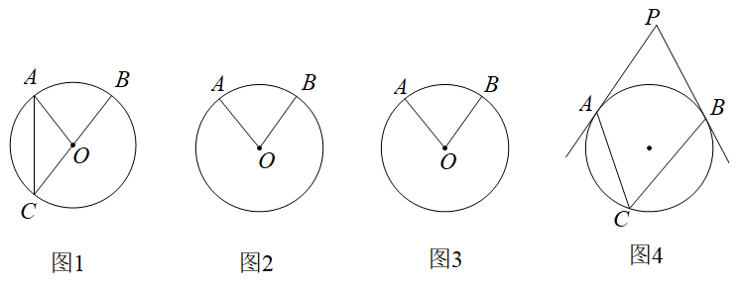
20. 图1是某长征主题公园的雕塑，将其抽象成如图2所示的示意图，已知，A，D，H，G四点在同一直线上，测得．（结果保留小数点后一位）
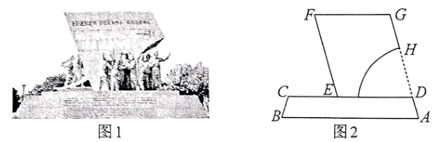
（1）求证：四边形为平行四边形；
（2）求雕塑的高（即点G到的距离）．
（参考数据：）
五、解答题（本大题共2小题，每小题9分，共18分）
21. 在“双减”政策实施两个月后，某市“双减办”面向本市城区学生，就“‘双减’前后参加校外学科补习班的情况”进行了一次随机问卷调查（以下将“参加校外学科补习班”简称“报班”），根据问卷提交时间的不同，把收集到的数据分两组进行整理，分别得到统计表1和统计图1：
整理描述
表1：“双减”前后报班情况统计表（第一组）
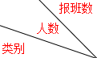 | 0 | 1 | 2 | 3 | 4及以上 | 合计
“双减”前 | 102 | 48 | 75 | 51 | 24 | m
“双减”后 | 255 | 15 | 24 | n | 0 | m
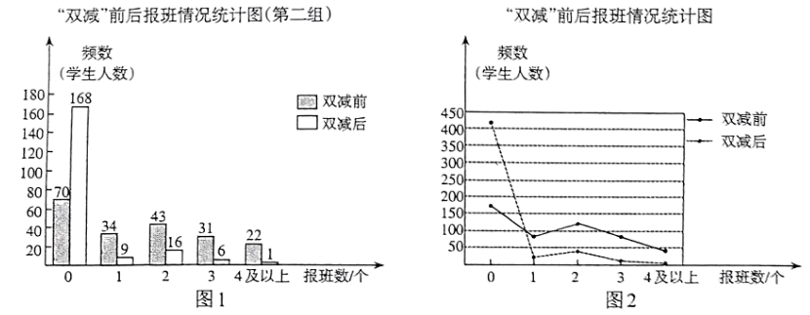
（1）根据表1，m值为__________，的值为__________；
（2）分析处理：请你汇总表1和图1中的数据，求出“双减”后报班数为3的学生人数所占的百分比；
（3）“双减办”汇总数据后，制作了“双减”前后报班情况的折线统计图（如图2）．请依据以上图表中的信息回答以下问题：
①本次调查中，“双减”前学生报班个数中位数为__________，“双减”后学生报班个数的众数为__________；
②请对该市城区学生“双减”前后报班个数变化情况作出对比分析（用一句话来概括）．
22. 跳台滑雪运动可分为助滑、起跳、飞行和落地四个阶段，运动员起跳后飞行的路线是抛物线的一部分（如图中实线部分所示），落地点在着陆坡（如图中虚线部分所示）上，着陆坡上的基准点K为飞行距离计分的参照点，落地点超过K点越远，飞行距离分越高．2022年北京冬奥会跳台滑雪标准台的起跳台的高度为，基准点K到起跳台的水平距离为，高度为（h为定值）．设运动员从起跳点A起跳后的高度与水平距离之间的函数关系为．
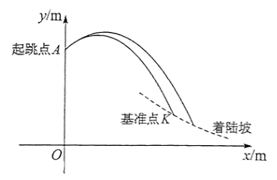
（1）c值为__________；
（2）①若运动员落地点恰好到达K点，且此时，求基准点K的高度h；
②若时，运动员落地点要超过K点，则b取值范围为__________；
（3）若运动员飞行的水平距离为时，恰好达到最大高度，试判断他的落地点能否超过K点，并说明理由．
六、解答题（本大题共12分）
23. 问题提出：某兴趣小组在一次综合与实践活动中提出这样一个问题：将足够大的直角三角板的一个顶点放在正方形中心O处，并绕点O逆时针旋转，探究直角三角板与正方形重叠部分的面积变化情况（已知正方形边长为2）．
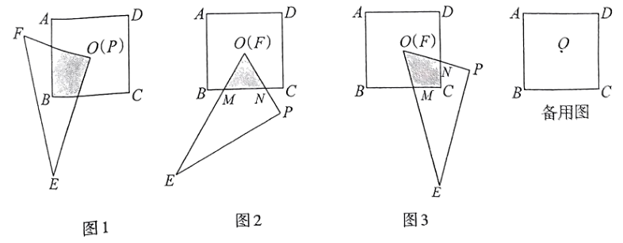
（1）操作发现：如图1，若将三角板的顶点P放在点O处，在旋转过程中，当与重合时，重叠部分的面积为__________；当与垂直时，重叠部分的面积为__________；一般地，若正方形面积为S，在旋转过程中，重叠部分的面积与S的关系为__________；
（2）类比探究：若将三角板的顶点F放在点O处，在旋转过程中，分别与正方形的边相交于点M，N．
①如图2，当时，试判断重叠部分的形状，并说明理由；
②如图3，当时，求重叠部分四边形的面积（结果保留根号）；
（3）拓展应用：若将任意一个锐角的顶点放在正方形中心O处，该锐角记为（设），将绕点O逆时针旋转，在旋转过程中，的两边与正方形的边所围成的图形的面积为，请直接写出的最小值与最大值（分别用含的式子表示），
（参考数据：）

